Муниципальное бюджетное дошкольное образовательное учреждение «Кортузский детский сад»
Разработала воспитатель младшей группы: Ширяева Ольга Леонидовна
Дидактические игры по ознакомлению с окружающим миром: времена года

Лото. Времена года» (настольно-печатная игра)
Цель. Расширять представления детей о временах года (зима, весна, лето, осень), сезонных явлениях. Развивать устную речь, наблюдательность, внимание, память.
Материал. Набор лото «Времена года» (разрезные картинки с изображением характерных сезонных признаков, большие карточки с пустыми окнами)
Описание. Дети подбирают нужную картинку и закрывают пустое окно. 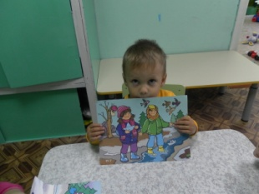
«Осенние приметы» (игра словесная с карточками)
Задачи. Формировать знания о приметах осени, развивать устную речь, наблюдательность, внимание, память.
Материалы: карточки с приметами осени (8 штук) и других времён года (5-6 штук), игровое поле, разделённое на 8 клеток.
Описание: дети (2 человека) по очереди берут картинку, называют, что на ней нарисовано, определяют, когда это бывает. Если осенью, кладут картинку на игровое поле. Если в другое время года - убирают в сторону. Далее по каждой картинке составляют предложение, используя ключевое слово «осенью». 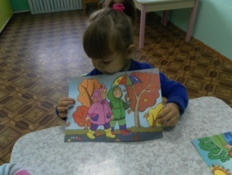
Примечание: игра может быть индивидуальной.

Игра «Это когда?» (настольно-печатная игра)
Цель. Уточнить представления детей о сезонных явлениях в природе.
Материалы. Предметные карточки.
Описание. У каждого из детей есть предметные картинки с изображением снегопада, дождя, солнечного дня, пасмурной погоды, град идет, ветер дует, висят сосульки и т.п. и сюжетные картинки с изображениями разных сезонов. Детям необходимо правильно разложить имеющиеся у них картинки.
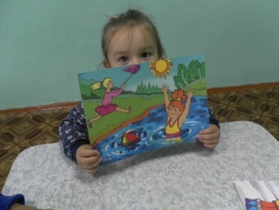
«Признаки времени года» (словесная игра)
Цель. Уточнить и углубить знания о времени года; развивать связную речь, внимание, находчивость, выдержку.
Материал. Фишка.
Описание. Воспитатель называет время года (осень) и отдает фишку ребенку. Ребенок называет, что бывает осенью, и передает фишку другому. Тот добавляет новое определение осени и передает фишку третьему. 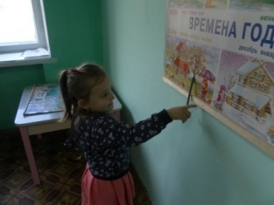

«4 времени года» (словесная игра)
Цель. Закреплять знания детей о временах года, их характерных признаках; развивать связную речь, внимание, находчивость, выдержку. Воспитывать бережное отношение к природе.
Материал. 4 маленьких карточки с символическим изображением каждого времени года, большие иллюстрации времен года.
Описание.Детям предлагаются 4 маленьких карточки с символическим изображением каждого времени года и большие иллюстрации времен года, ребенку необходимо выбрать иллюстрации со временем года, символ которого он получил и подробно рассказать о нём. 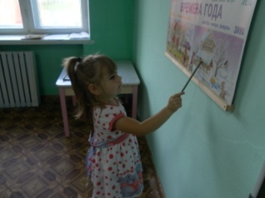
«Когда это бывает» (словесная игра)
Цель: Формировать знания детей о временах года, их характерных признаках; развивать связную речь, внимание, находчивость, выдержку. Воспитывать бережное отношение к природе. Развивать умения замечать красоту природы.
Материал. Картинок с изображением разных времен года
Описание. У воспитателя в руках несколько картинок с изображением разных времен года, для каждого времени года 2-3 картинки (зимний пейзаж, зимние забавы, труд детей зимой). На столе лежит стрелка. Воспитатель, раздает всем по картинке. Затем вращает стрелку по кругу, тот, на кого указала стрелка, рассматривает картинку и рассказывает о ее содержании. Затем снова вращает стрелку, на кого она укажет, тот отгадывает, о каком времени года шла речь. После ответа первый играющий показывает картинку. Игра продолжается, пока дети не расскажут обо всех картинках. 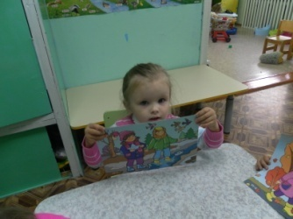

«Угадай время года»
Цель: закреплять у детей знания и представления об особенностях каждого времени года.
Задачи. Обогащать словарный запас, развивать связную речь, составлять описательный рассказ. Развивать внимание, логическое мышление, мелкую моторику рук. Воспитывать любовь и бережное отношение к природе.
Игровой материал. Картинки по временам года. Прищепки.
Описание. Воспитатель. - Скажи, пожалуйста, какое время года изображено на этой картинке? Правильно. А как ты это понял? А у меня есть еще и маленькие картинки. Но они выпали из этих рамочек, которые подвешены на веревочке прищепками. Эти картинки перемешались с другими. Найди среди них 4 картинки с таким же временем года, как и на большой, и поставь их в рамочки, которые висят на прищепках. Надави пальчиком на прищепку, подставь 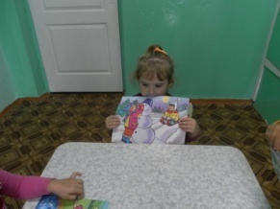

«Что лишнее?» (2-й вариант).
Цели: развивать слуховое внимание; закреплять знание признаков разных времен года.
Ход игры. Воспитатель называет четыре признака погоды разных времен года:
- Идет снег (дети надели шубы).
- Пасмурно (дети взяли зонтики).
- Льет проливной, холодный дождь (дети сидят в группе).
- Светит жаркое солнце (дети надели панамки, шорты и майки).
Дети внимательно слушают, называют лишний признак, объясняют, почему он лишний, и называют, к какому времени года он относится. 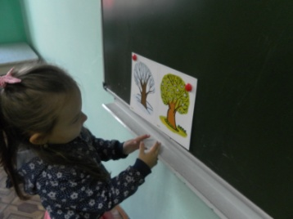

«Хорошо – плохо».
Цель: продолжать закреплять знания о правилах поведения на природе.
Ход игры. Воспитатель показывает детям значки правил поведения на природе, дети должны как можно полнее рассказать о том, что там изображено, что можно и что нельзя делать и почему.
Дидактические игры по ознакомлению с окружающим миром: НАСЕКОМЫЕ.
«Похож – не похож».
Цель: учить сравнивать предметы; находить в них признаки различия; сходства, узнавать предметы по описанию.
Ход игры. Например: один ребенок загадывает, а другие дети должны отгадать: «Ползли два жука. Один красненький с черными точками, другой черненький…»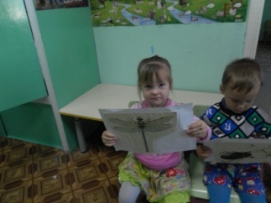

«Третий лишний» (насекомые).
Цель: закреплять знания детей о многообразии насекомых
Ход игры. Воспитатель говорит детям: «Вы уже знаете, кто такие насекомые. На картинках есть насекомые, а есть картинки с животными. Нужно найти картинку, где животные и убрать ее. 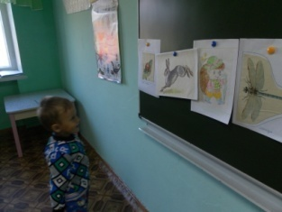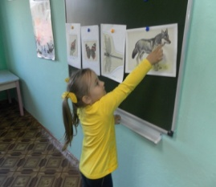

«Что это за насекомое?».
Цели: уточнять и расширять представления о жизни насекомых; описывать насекомых по характерным признакам; воспитывать заботливое отношение к природе.
Ход игры. Дети делятся на 2 подгруппы. Дети одной подгруппы описывают насекомое, а другой – должны угадать, что это. 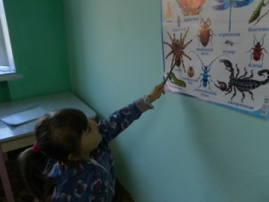
«Отгадываем загадки».
Цель: расширять запас существительных в активном словаре.
Ход игры. Дети сидят на скамейке. Воспитатель загадывает загадки о насекомых. Отгадавший ребенок сам загадывает загадку. За отгадывание и загадывание загадки он получает по одной фишке. Выигрывает тот, кто наберет больше фишек. Дети могут сами придумать свою загадку. 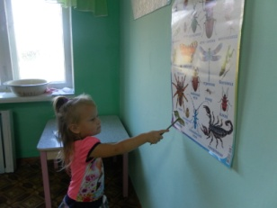

«Что кому нравится?».
Цель: уточнить знания о том, чем питаются отдельные насекомые.
Ход игры. Дети стоят в кругу. Воспитатель бросает ребенку мяч и называет насекомое, ребенок должен сказать, чем оно питается.

«Какое насекомое, назови?»
Цель: Формировать у детей понятие «насекомое». Узнавать и называть представителей насекомых: муха, бабочка, стрекоза, божья коровка, пчела, жучок, кузнечик…
Дидактический материал: Разрезанные картинки насекомых.
Методика проведения: Дети должны на скорость собрать картинку, назвать насекомое. Если кто - то затрудняется, можно использовать загадки:
- Всех жучков она милей
Спинка красная у ней.
А на ней кружочки
Черненькие точки. (Божья коровка)
- У нее 4 крыла,
Тело тонкое, словно стрела,
И большие, большие глаза,
Называют ее … (Стрекоза)
- Сок цветов душистых пьет.
Дарит нам и воск и мед.
Людям всем она мила,
А зовут ее … (Пчела)
- Не жужжу, когда сижу,
Не жужжу, когда хожу.
Если в воздухе кружусь,
Тут уж вдоволь нажужжусь. (Жук)
- Мы крылышки расправим-
Красив на них узор.
Мы кружимся, порхаем-
Какой кругом простор! (Бабочка) 